 Aluna: Vanessa Mellin Souza/ S.I Sala B

ALGORITMO

**1.**  
Crie um algoritmo que **calcule o quadrado** de um número. O algoritmo deve receber um número como entrada e retornar o resultado do quadrado desse número.

Início

Leia N

quadrado = N **2

Exiba quadrado

Fim

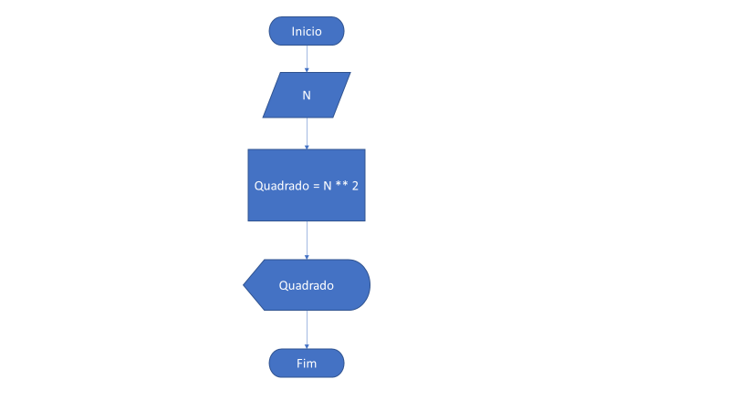

**2.**  
Crie um algoritmo que **verifique se um número é maior que 10 e menor que 50**. O algoritmo deve retornar um valor booleano (verdadeiro ou falso) dependendo da condição.

Início

Leia N

Se N > 10 E N < 50 então

Exiba "Verdadeiro"

Senão

Exiba "Falso"

Fim

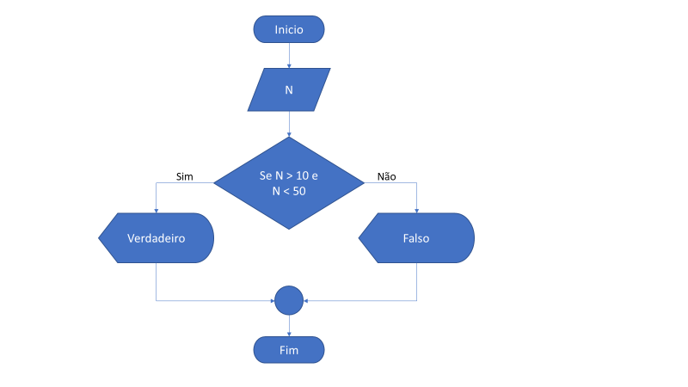

**3.**  
Desenvolva um algoritmo que **calcule o perímetro de um retângulo**. O algoritmo deve receber como entrada o valor da largura e da altura do retângulo e retornar o perímetro.

Início

Leia L

Leia H

Perimetro = 2 * (L + H)

Exiba Perimetro

Fim

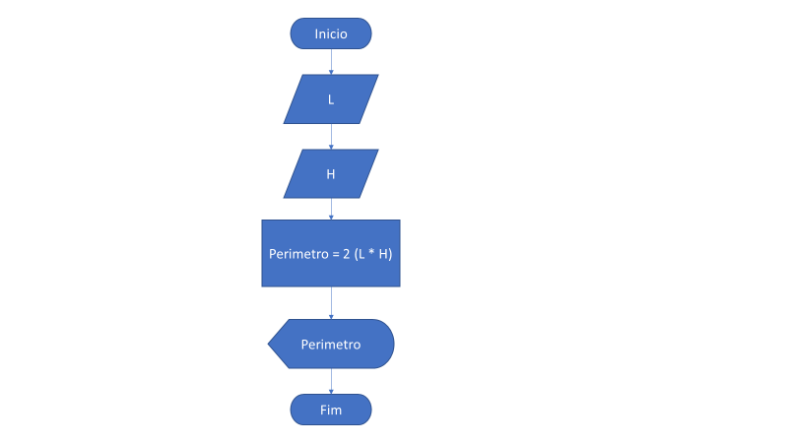

**4.**  
Crie um algoritmo que **converta um valor em reais para dólares**. O algoritmo deve receber um valor em reais e a taxa de conversão para dólares, e retornar o valor equivalente em dólares.

Início

Leia VReais

Leia TaxaConversao

Dolares = VReais / TaxaConversao

Exiba Dolares

Fim

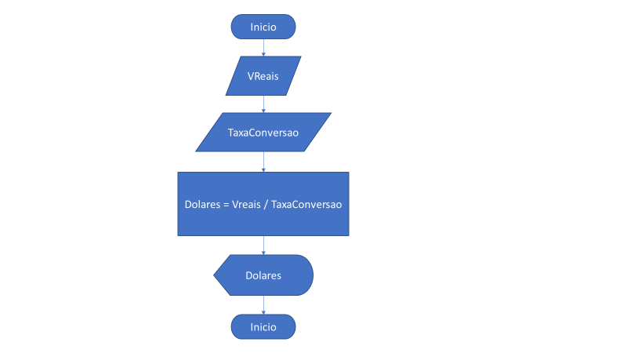

**5.**  
Desenvolva um algoritmo que **calcule a área de um triângulo**. O algoritmo deve receber como entrada a base e a altura do triângulo e retornar o valor da área.

Início

Leia B

Leia H

Area = (B * H) / 2

Exiba Area

Fim

**6.**  
Crie um algoritmo que **calcule o tempo em horas, minutos e segundos** a partir de um número total de segundos fornecido como entrada.

Início

Leia tSegundos

Hrs = tSegundos / 3600

Min = (tSegundos % 3600) / 60

Seg = tSegundos % 60

Exiba Hrs, Min e Seg

Fim

**7.**  
Desenvolva um algoritmo que **calcule o desconto de um produto**. O algoritmo deve receber o valor do produto e a porcentagem de desconto e retornar o valor do desconto e o preço final do produto.

Início

Leia vProduto

Leia percDesconto

vDesconto = (vProduto * percDesconto) / 100

PrecoFinal = vProduto - Desconto

Exiba vDesconto, PrecoFinal

Fim

**8.**  
Desenvolva um algoritmo que **converta um valor de tempo em segundos para a forma de horas, minutos e segundos**. O algoritmo deve receber um número de segundos e retornar o valor correspondente em horas, minutos e segundos.

**Dica:**

* 1 hora = 3600 segundos
* 1 minuto = 60 segundos  
  Use as divisões e o módulo para separar as horas, minutos e segundos.

Início

Leia tSegundos

Hrs = tSegundos / 3600

Min = (tSegundos % 3600) / 60

Seg = tSegundos % 60

Exiba Hrs, Min e Seg

Fim

**9.**  
Crie um algoritmo que **calcule o valor futuro de um investimento simples**. O algoritmo deve receber o valor principal, a taxa de juros anual e o número de anos. O algoritmo deve retornar o valor futuro do investimento.

**Dica:** A fórmula do valor futuro é:  
VF=P×(1+r×t)

onde:

* PPP é o valor principal,
* rrr é a taxa de juros anual,
* ttt é o tempo em anos,
* VFVFVF é o valor futuro.

Início

Leia vPrincipal

Leia JurosAnual

Leia tAnos

ValorFuturo = vPrincipal * (1 + JurosAnual * tAnos)

Exiba ValorFuturo

Fim